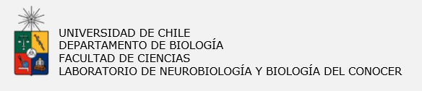

DIPLOMA DE POSTITULO: BIOLOGÍA DEL CONOCER Y DE LA COMUNICACIÓN HUMANA 2022

_{Versión XVIII}

SOLICITUD DE ADMISIÓN A POSTÍTULO

Nombre: Teléfono:
e-mail: RUT: profesión:

Breve biografía:

Motivos para realizar el postítulo:

Devolver esta solicitud por e-mail a: erojas@episteme.cl

Más información www.episteme.cl

